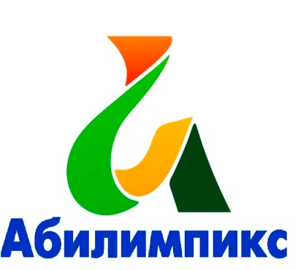
III Региональный чемпионат по профессиональному мастерству среди инвалидов и лиц с ограниченными возможностями здоровья «Абилимпикс»
в Пензенской области 2018

Протокол ознакомления Участников с критериями оценки
по компетенции «____________________________»
“___” ________2018

№ п/п | Ф.И.О. участника | Подпись участника
1
2
3
4
5
6
7

Главный региональный эксперт по компетенции /_________________/

